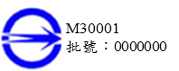
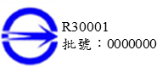
「商品檢驗標識」
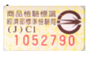
(圖例： 或 或 )

